# MANTENIMIENTO AUTOCLAVE HORIZONTAL 23 LITROS

1. **DATOS FECHA: 14/03/19**

**NOMBRE DEL ESTABLECIMIENTO: Danisco - Dupont**

**CIUDAD: Bogotá E-MAIL:**

1. **INVENTARIO**

|  |  |  |
| --- | --- | --- |
| **EQUIPOS PARA SERVICIO**  **MANTENIMIENTO** | **MARCA** | **ACCESORIOS** |
| Autoclave 23 litros | JPINGLOBAL | N/A |

1. **DESCRIPCIÓN DE LABORES REALIZADAS**

En la Tabla 1, se observa la inspección general que se le realizo al equipo con el fin de verificar uno a uno el estado de los componentes del mismo. Se determina que las resistencias están dañadas, por eso la autoclave no calentó y marco el error ET02, calentamiento prolongado. Posteriormente se procede a realizar el cambio de las resistencias y se realizan unos ciclos de esterilización para verificar el funcionamiento del equipo.

# Tabla 1. Inspección Realizada al equipo

|  |  |  |  |  |  |  |  |  |  |
| --- | --- | --- | --- | --- | --- | --- | --- | --- | --- |
| **INSPECCIÓN GENERAL AUTOCLAVE** | | | | | | | | | |
| **DESCRIPCION** | | | | SI | | NO | | MEDICION | |
| **REVISION GENERAL** | | Limpieza general de la maquina | | X | |  | | N/A | |
| Revisión conexiones eléctricas | | X | |  | | N/A | |
| Revisión pantalla LCD  GRAFICA | | X | |  | | N/A | |
| Revisión parte mecánica | | X | |  | | N/A | |
| Revisión Fuente de  alimentación tarjeta | | X | |  | | 12.09 VDC | |
| **MANTENIMIENTO** | | DESMONTE DE PIEZAS MECÁNICAS | | X | |  | | N/A | |
| DESMONTE PARTE  ELECTRÓNICA | | X | |  | | N/A | |
| MEDICIÓN SUMINISTRO DE RED | | X | |  | | 216 VAC | |
| MEDICION DE RESISTENCIAS(Antiguas) | | X | |  | | 2M Ω | |
| MEDICION DE  RESISTENCAS (Nuevas) | | X | |  | | 25 Ω | |
| VERIFICACION AJUSTES  POR SOFTWARE | | X | |  | | N/A | |
| MEDICIONES COMPONENTES ELECTRONICOS | | X | |  | | 5.06 VDC | |
|  | | REVISION CABLEADO  ELECTRÓNICO | | X | |  | | N/A | |
| REVISION Y PRUEBA  TERMOSTATO | |  | | X | | N/A | |
| REVISION Y PRUEBA PARADA EMERGENCIA | | X | |  | | N/A | |
| MEDICION DE TIEMPOS | | X | |  | | N/A | |
| REVISION APERTURA DE PUERTA | | X | |  | | N/A | |
| REVISION MANOMETRO  SEGÚN EL SITIO | | X | |  | | N/A | |
| CAMBIO VALVULA DE SEGURIDAD | | X | |  | |  | |
| VERIFICACION ELECTROVALVULA DESFOGUE | | X | |  | | N/A | |
| ESTADO DEL SENSOR DE  NIVEL | | X | |  | | N/A | |
| ESTADO DE LA TUBERIA | | X | |  | | N/A | |
| ESTADO INTERNO DE LA CAMARA | | X | |  | | N/A | |
| INSPECCION VISUAL | | X | |  | | N/A | |
| ESTADO DEL EMPAQUE PUERTA | | X | |  | | N/A | |
| PRUEBAS DE  FUNCIONAMIENTO | | X | |  | | N/A | |

En la Figura 1, se observan la válvula de seguridad nueva como se solicitó, adicional a esto, se verificó que no hubiera algún escape de agua o vapor, y se tomaron los datos según la Tabla 1. Finalizando con una inspección visual de todos los componentes con el fin de verificar cualquier avería existente.

Se verifica que cada uno de los componentes del equipo se encuentra en perfecto estado y se procede con la etapa de pruebas.

# Figura 1. Válvula de seguridad.

# C:\Users\Compaq Cq18-4021\Downloads\WhatsApp Image 2019-03-16 at 8.37.07 AM.jpeg

Como se mencionó en los trabajos realizados, se hizo el cambio del elemento calefactor en este caso las dos resistencias de 900W cada una, por otras totalmente nuevas ya que estas presentan un daño por sobretensión. Se habla con el ingeniero encargado y comenta que se han tenido una serie de fluctuaciones de voltaje. En la figura 2 se aprecia las resistencias y en la figura 3 ya están instaladas y cableadas.

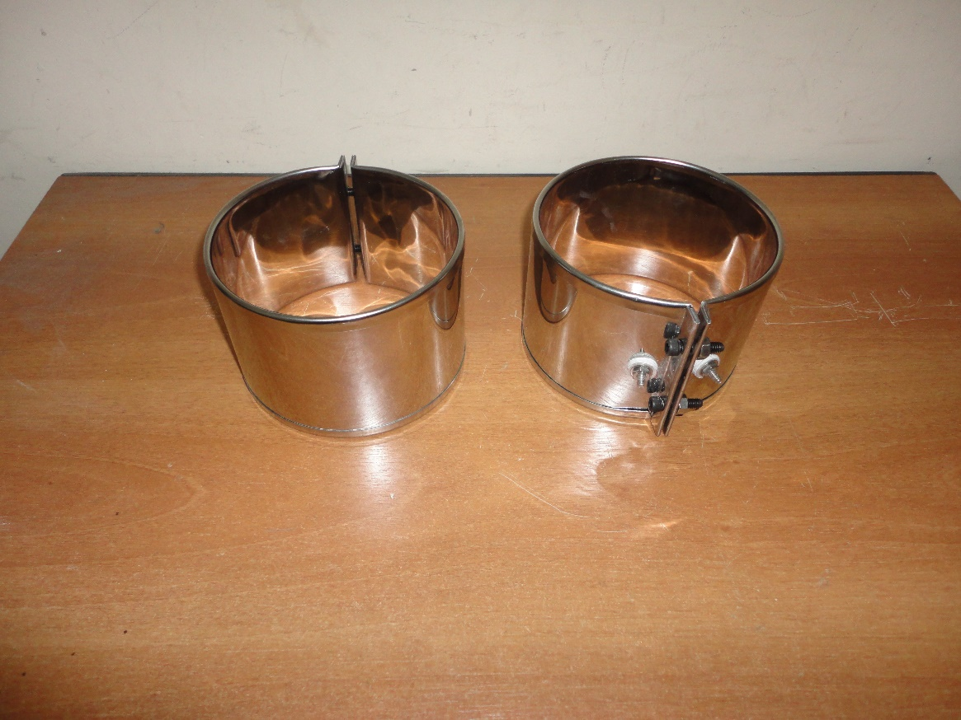

**Figura 2. Resistencias de abrazadera**

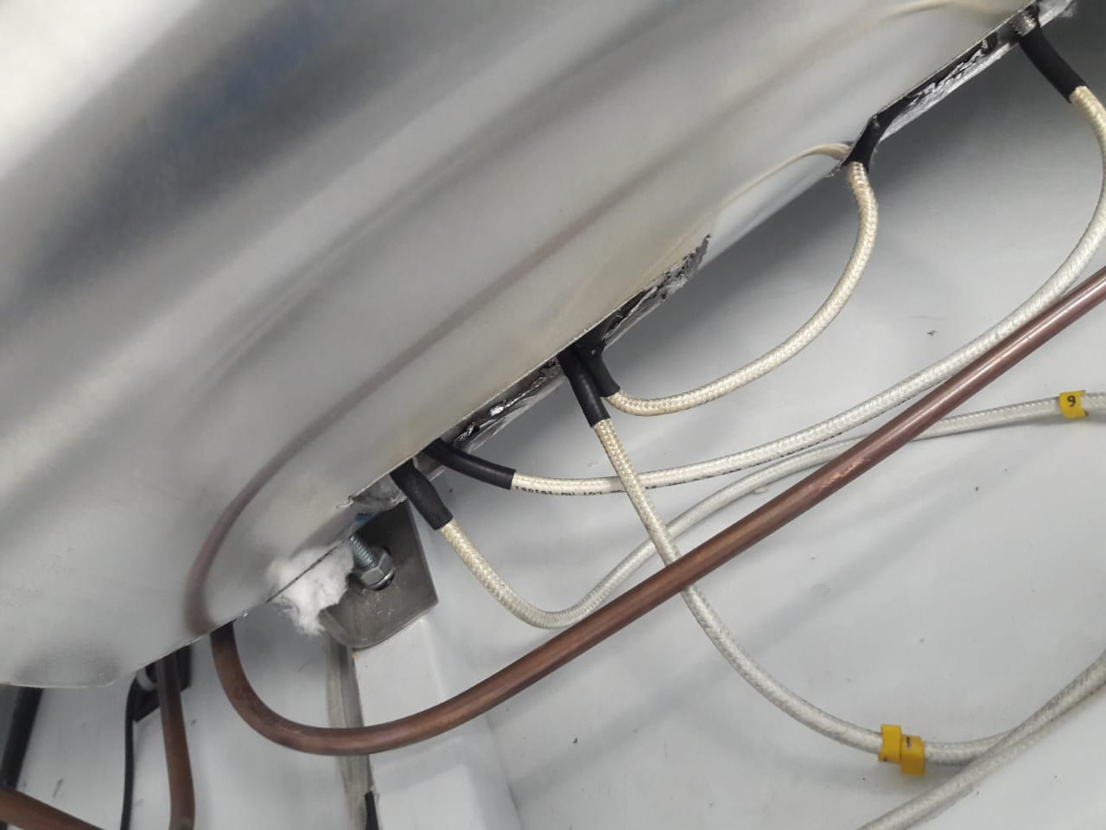

**Figura 3. Resistencias ya instaladas**

En la Tabla 2, se observan las pruebas realizadas al equipo una vez se cambiaron las resistencias.

# Tabla 2. Ciclos realizados

|  |  |  |  |  |
| --- | --- | --- | --- | --- |
| **CICLO** | **Temperatura (° C)** | **Esterilización (minutos)** | **T. Secado (minutos)** | **Nivel Desfogue** |
| Instrumental  suave | Inicial = 22.4°  Final= 121.3° | 15 minutos | N/A | 3 |
| Caucho | Inicial = 65.8°  Final = 121.2 | 20 minutos | N/A | 3 |
| Personalizado | Inicial = 35.8°  Final = 121.1 | 15 Minutos | N/A | 3 |

**Resultados obtenidos**

Se inicia el proceso de las pruebas con el ciclo instrumental suave sin carga, monitoreando el equipo paso a paso durante toda la prueba, verificando cualquier irregularidad en los elementos de la autoclave, en el tiempo en que la maquina alcanza el setpoint de 121°C, no presenta ninguna variación en la temperatura ni en la presión con la que se pudiera llegar a afectar el proceso de esterilización, en el segmento de despresurización la electroválvula de desfogue se abre correctamente haciendo los pulsos programados anteriormente, finalizando así el ciclo satisfactoriamente.

Continuando con la segunda prueba se realizó un ciclo caucho sin carga.

Durante este proceso la autoclave controla correctamente llegando a la presión y temperatura establecida en los lineamientos de este tipo de máquinas. Como se mencionó anteriormente no hubo variaciones que lleguen a afectar el proceso.

Las pruebas realizadas a la autoclave indican que está realizando su función satisfactoriamente.

La tercera prueba se realizó con carga, con unas muestras como se observa en la figura 6, se cargó y se realizó el ciclo personalizado con un setpoint de 121°C 15 minutos de esterilización, sin secado. Siguiendo con lo anterior la autoclave no tiene ninguna variación que pueda llegar a afectar el proceso

En la figura 7 se muestra el resultado obtenido después de la esterilización, junto con el comportamiento de la autoclave

En las Figuras 4 y 5 se observa la autoclave en su parte frontal lo que comprende el panel de control, el mecanismo de cierre y apertura de la puerta.

Se evidencia que la pantalla está funcionando correctamente al igual que los botones, la parada de emergencia y el interruptor on/off.

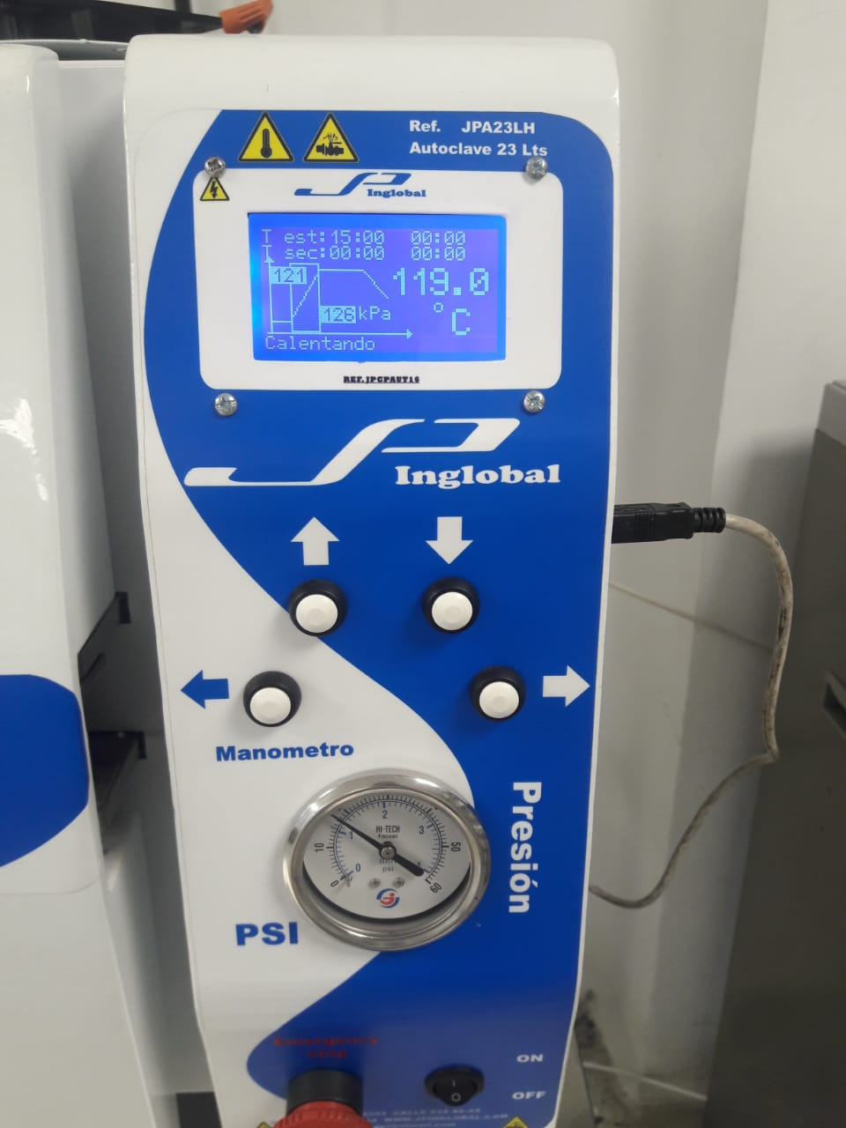

# Figura 4. Ciclo Instrumental suave

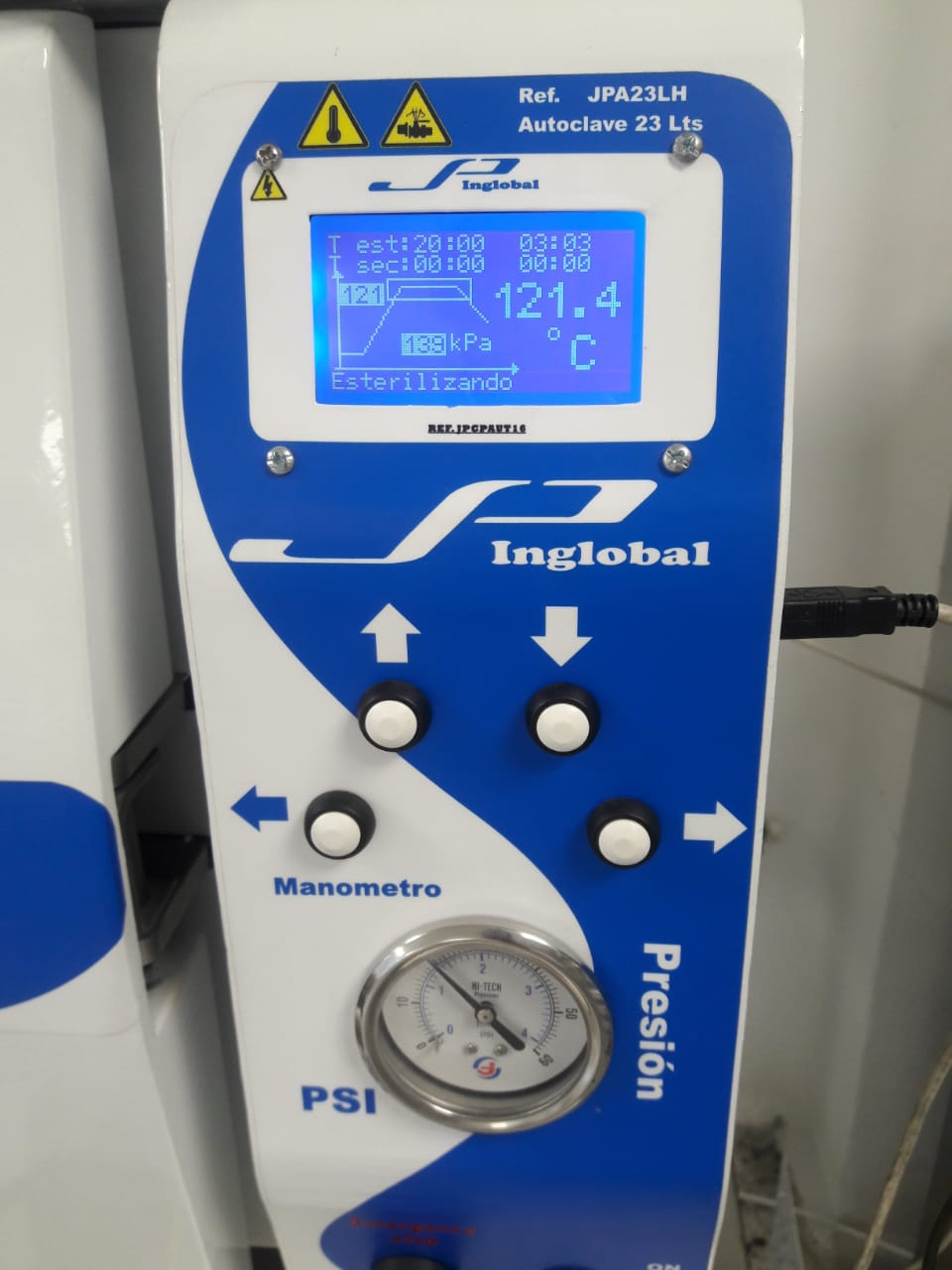

**Figura 5. Ciclo caucho**

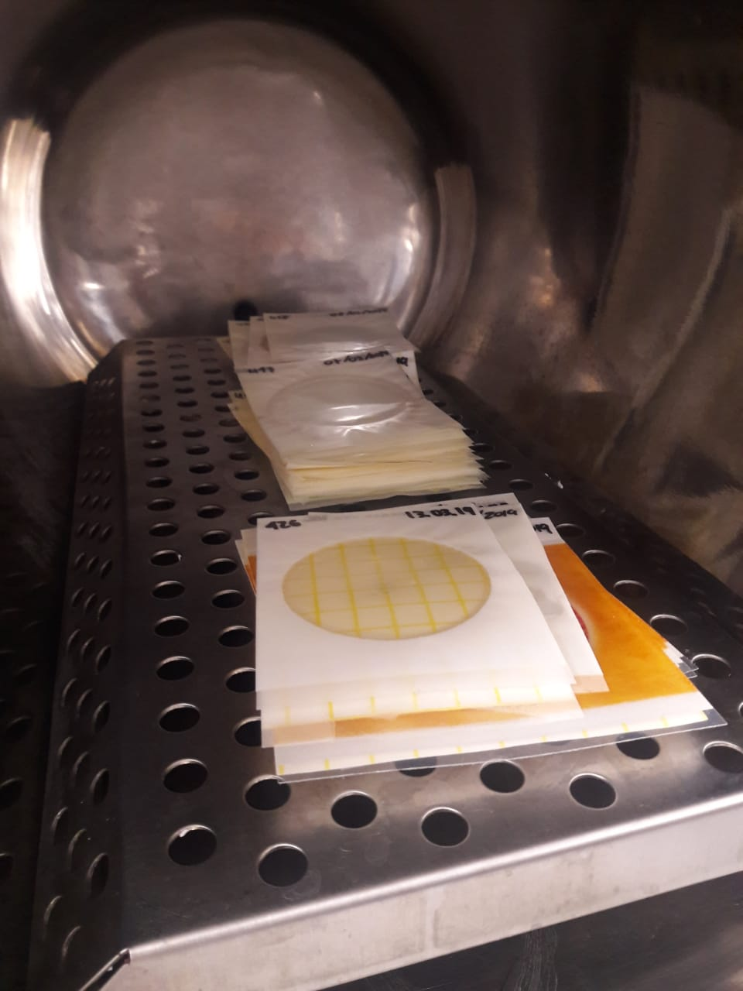

**Figura 6. Ciclo personalizado con carga**

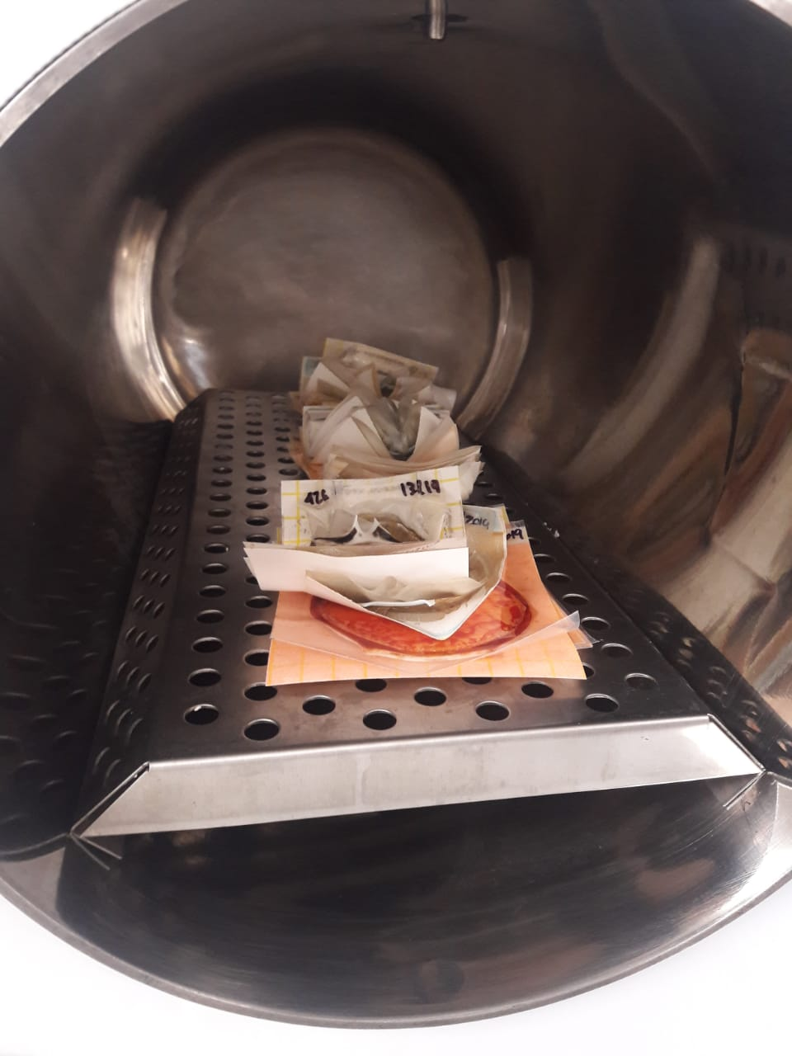 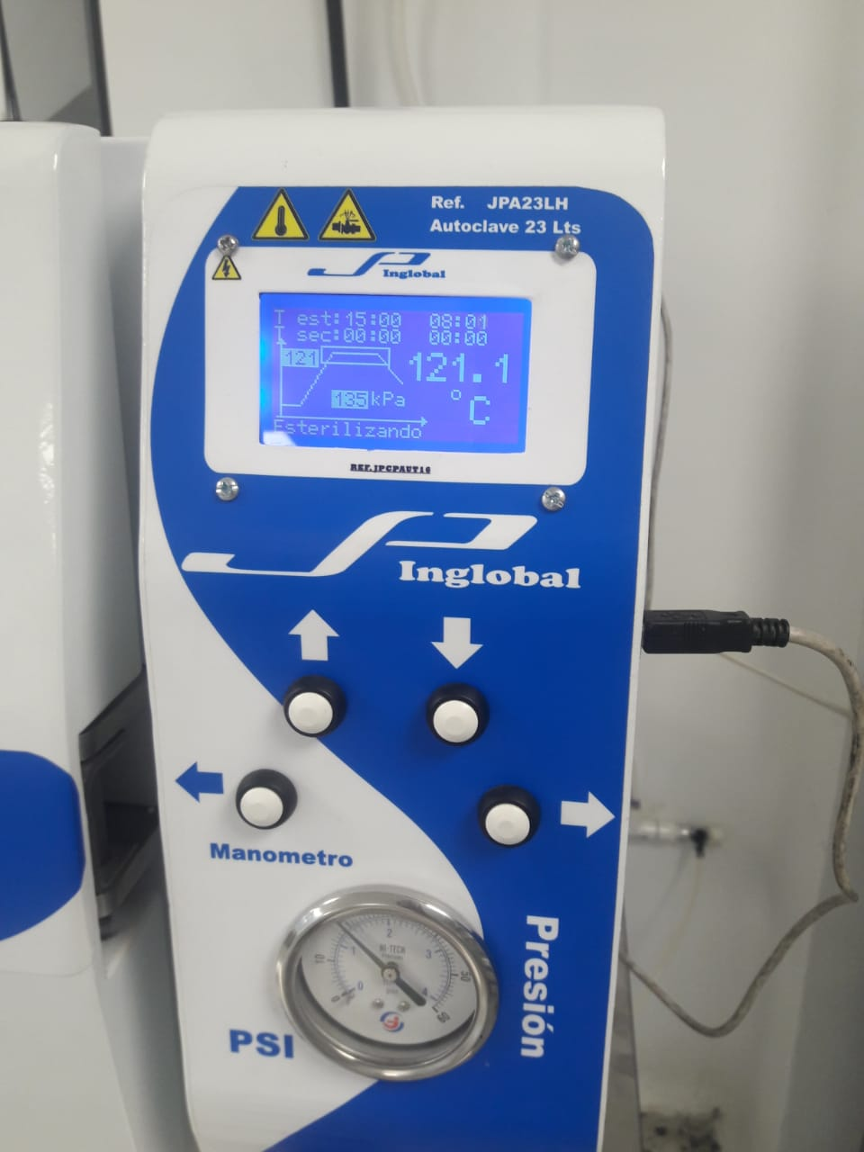

**Figura 7. Resultado de las pruebas**

1. **Observaciones**
   * Después de las pruebas realizadas se entrega el equipo funcionando correctamente.
   * Se recomienda una protección de sobretensión para la autoclave.
   * Con los cambios realizados en la programación del sistema de control de la autoclave, se pueden programar ciclos con una temperatura máxima de 121°C, además se creó una alarma la cual cancela el ciclo si la temperatura en la cámara supera los 125°C.

CESAR CABRERA INGENIERO ELECTRÓNICO

Tel. +57 (1) 756-8668 Cel. 3184930434

Dir. Edificio JPINGLOBAL Calle 80 # 69P-07 Bogotá - Colombia Web [www.jpinglobal.com Email](http://www.jpinglobal.com/) [cesarcabrera@jpinglobal.com](mailto:cesarcabrera@jpinglobal.com)

